- git-v 查询git的版本
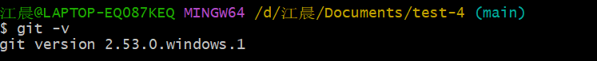
- git init 在当前路径创建仓库
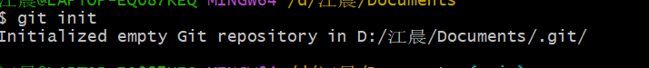
- 远程仓库克隆
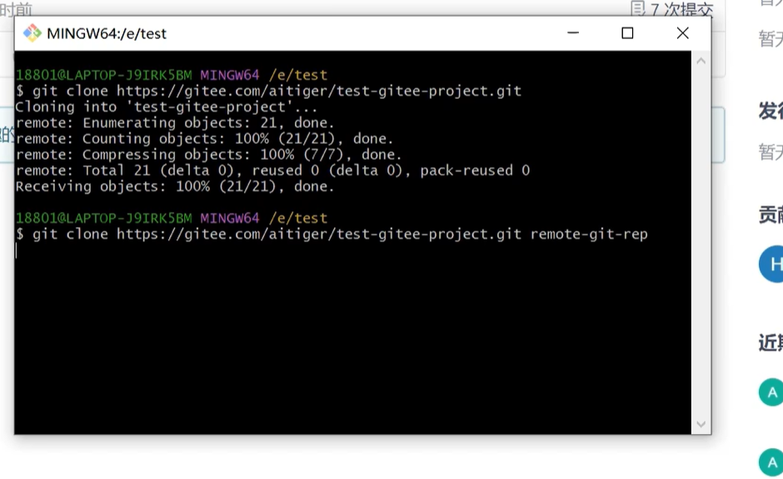
倒数第一行那个就是给那个远程仓库起别名，名字不能一模一样的，克隆出来的也是一模一样的文件夹。
- Git的配置
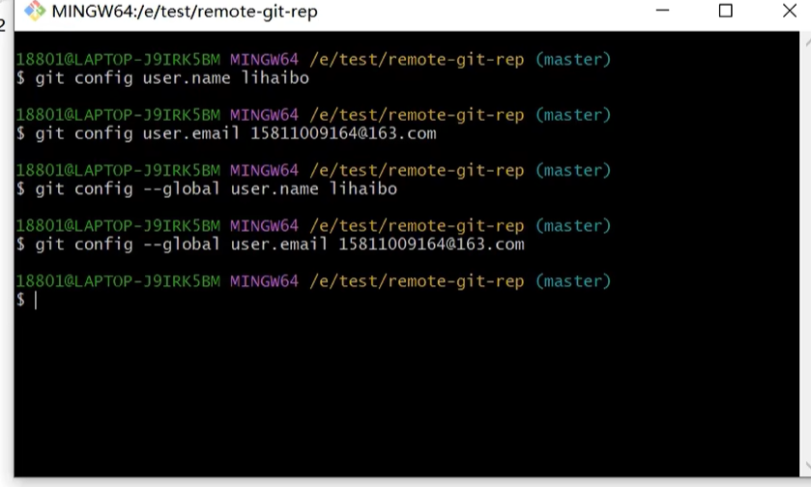
下面的global意思是全局配置，为所有的文件夹配置。
- git状态显示
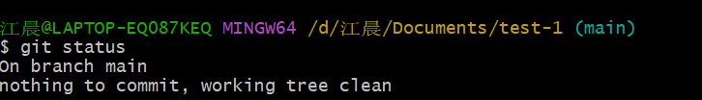
add就是放入暂存区进行比对操作
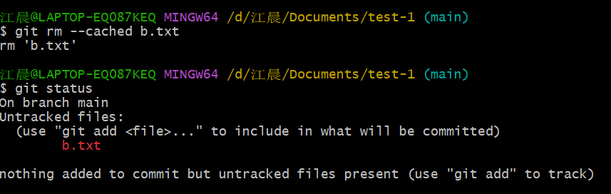
第二行rm --cached就是把文件从暂存区移动到工作区，不过是逻辑上的移动，并没有真正的移动。
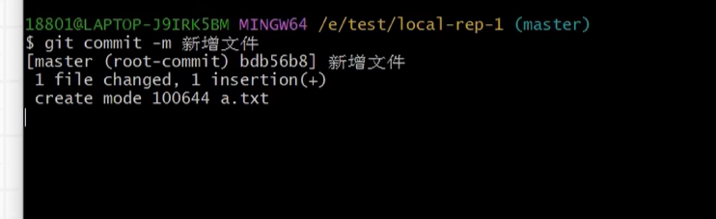
以上指令的意思是把文件提交到存储区域 -m就是信息的意思
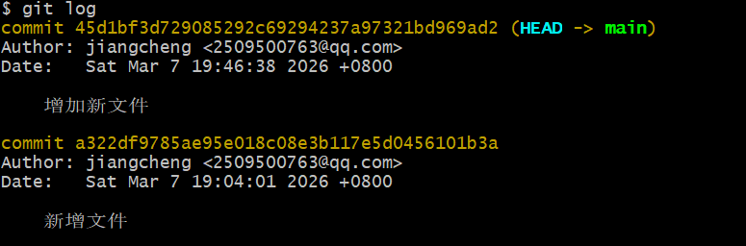
上面那个HEAD->main就是表示最新的提交
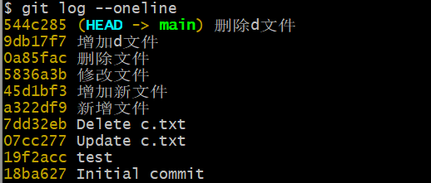
--oneline就是让这些历史记录一行显示
以上指令用于恢复提交到存储仓库，但在工作区被删除的文件
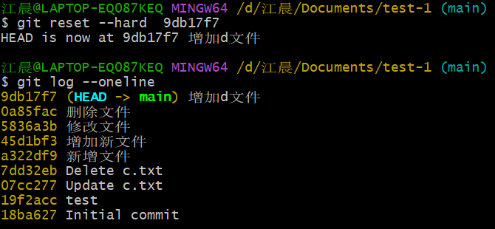
以上reset那个指令就是恢复被删除的文件（删除记录提交到存储仓库），head指向--hard后面的版本号
- 分支操作
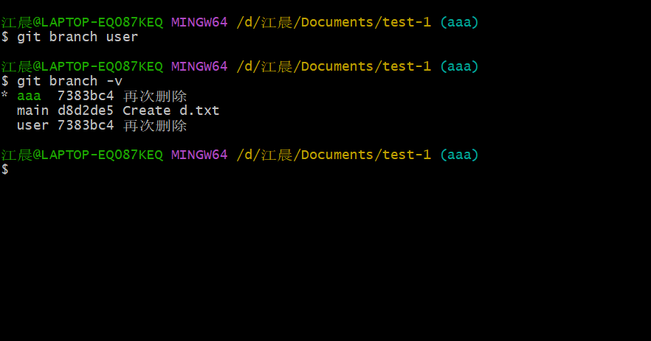
注意，我们的分支操作是基于提交实现的，没有提交则创建不了分支！
以上第二行就是创建user这个分支 第四行的就是显示分支的数量
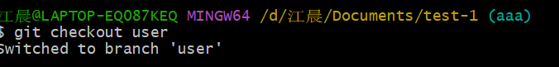
这个就是切换分支
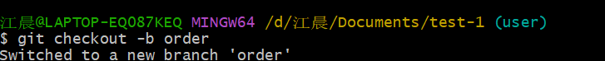
以上命令则是把创建分支和切换分支合并到了一起 值得使用 意思就是创建order分支并切换到该分支
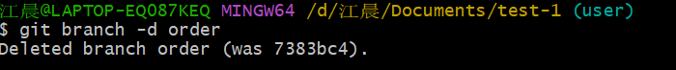
以上就是删除分支操作 -d是删除的意思
- 合并与冲突
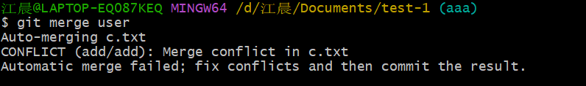
以上命令就是合并操作，将user分支合并到aaa。如果你要把aaa合并到user，那你要先把分支切换到user
但是，合并操作往往会出现冲突问题，如下图所示
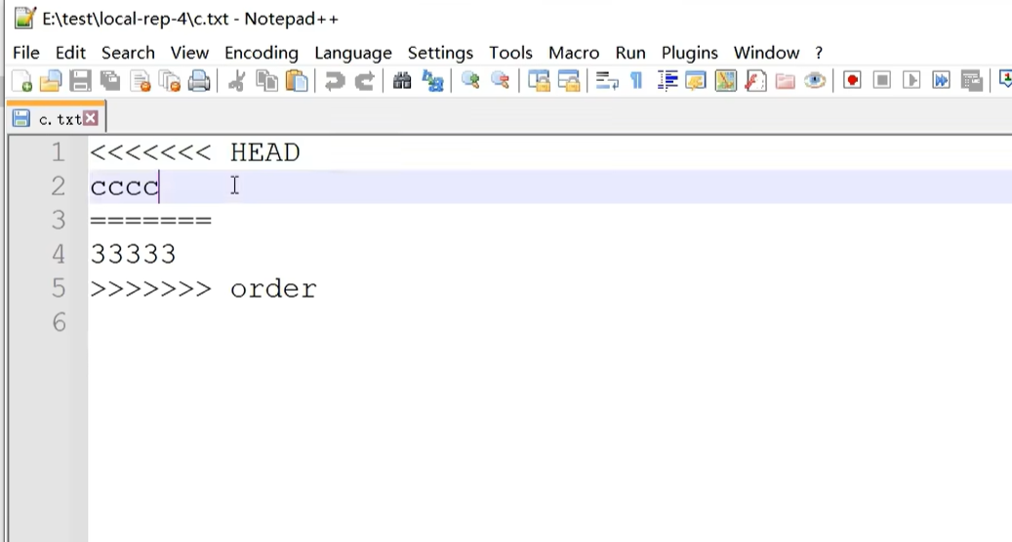
出现这种问题，也很好解决，就一行显示一个分支的内容，下一行显示另一个分支的内容。
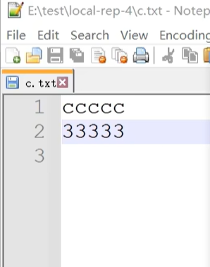将文件修改成如左图所示，我们的合并操作就要成功了！
- 标签操作
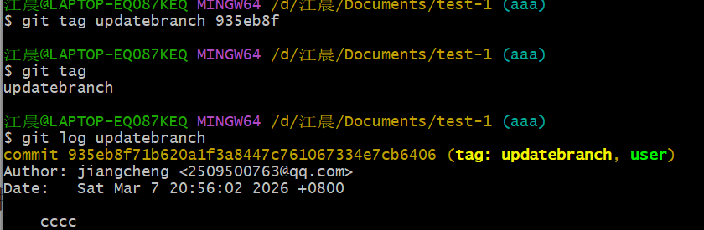
第二行的命令就是给那个版本号的提交起别名 后面查找记录也可以用这个标签名进行查找 这样也更容易区分
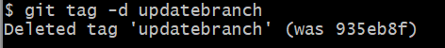
以上命令是删除标签（标签名字不能出现两个重复）

